Nama : Wildan Holik

Nim : J0403221025

Prodi : Teknologi Rekayasa Perangkat Lunak BP2

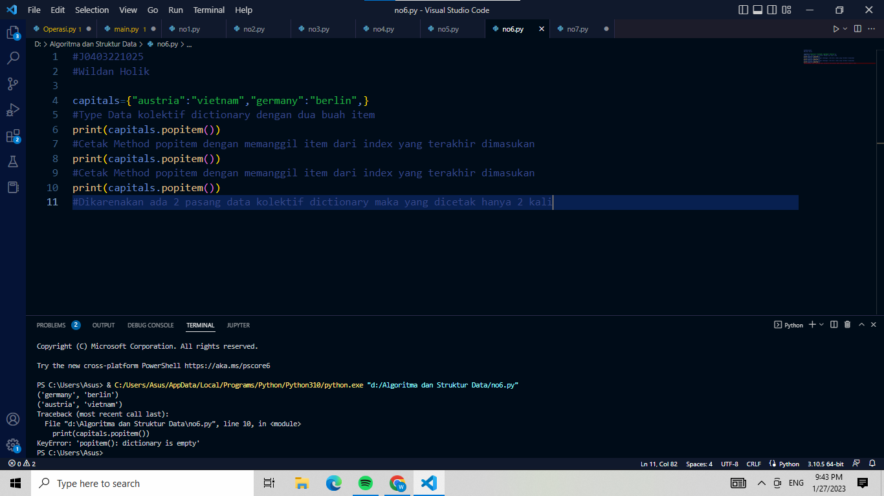

Kode tersebut error karena di type koleksi data hanya dua item saja sedangkan syntax itu diperintahkan untuk memanggil 3 item dan akan mengalami error ketika pemanggilan ketiganya.